Отчёт

по антинаркотическому месячнику в МОУ «Высоковская НОШ»

1 неделя- 2018г.

|  |  |  |  |  |  |
| --- | --- | --- | --- | --- | --- |
| №  п/п | Дата и время  проведения  мероприятия | Место  проведения | Наименование  мероприятия | Состав  участников | Ответственный  за проведение  мероприятия |
| 15.10-21.10.2018г. | | | | | |
| 1 | 15.10.2018  13.20 | Учебный класс | Просмотр презентации " Что такое здоровье и здоровый образ жизни" | 10 | Щеголихина Антонина Владимировна |
| 2 | 16.10.2018  14.15 | Спортивная площадка | Осенние старты | 10 | Щеголихина Антонина Владимировна |
| 3 | 17.10.2018  14.20 | Спортивная площадка | Лёгкоатлетическая  эстафета | 10 | Щеголихина Антонина Владимировна |
| 4 | 19.10.2018  14.00 | Учебный класс | «Моя жизнь - мой выбор» игра – активатор «Марионетка» | 10 | Смирнова Нина Ивановна |

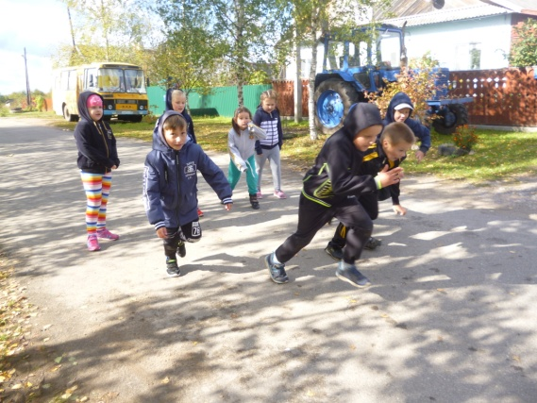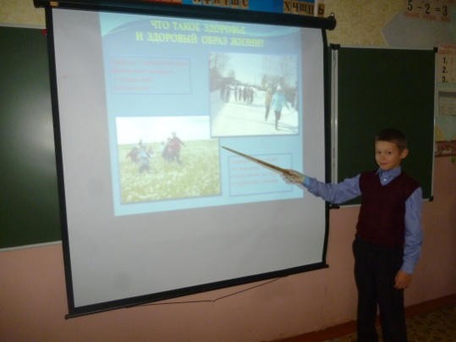

Осенние старты

Просмотр презентации

" Что такое здоровье и здоровый образ жизни»